
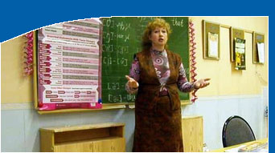
Что дает учителю использование ЛОО?

Учитель, использующий данную технологию, не только обучает школьников, но изучает личностные особенности, раскрывает и
реализует их.
Чем отличается ЛОУ от классической технологии проведения урока?

Технология проведения ЛОУ позволяет организовать образовательный процесс, отвечающий индивидуальные особенностям каждого ученика.
Способствует их самореализации, происходит постоянная работа с его субъективным опытом.
Какие необходимы организационные и ресурсные условия для внедрения технологии проведения ЛОУ?
Наличие вариативного дидактического материала, разного по форме, типу и содержанию, учитывающего опыт жизнедеятельности каждого ученика.
Результаты психолого—педагогического наблюдения за ними в ходе урока.
Использование учителем вариативных программ, учебников, различных форм занятий.
Профессиональная подготовка учителя
Организация и особое оснащение кабинета.
Проведение мониторинга по анализу деятельности ученика и учителя на
уроке.
МОУ «Мугунская средняя общеобразовательная школа».


Цель такого урока—
Создать условия для раскрытия потенциальных возможностей каждого ученика, его субъективного опыта, уникального и
неповторимого, с помощью
которого можно быстрее и качественнее добиться усвоения знаний.

Функция учителя на таком уроке—
Максимально выявить индивидуальные возможности и личные интересы каждого ученика с целью повышения эффективности усвоения или программного материала.
ЛОУ— это комплексная, гибкая, вариативная система, направленная на работу не столько с классом, сколько с каждым учеником как индивидуальностью
ЛОО в средней школе

МОУ «Мугунская средняя общеобразовательная школа».

